МИНИСТЕРСТВО НАУКИ И ВЫСШЕГО ОБРАЗОВАНИЯ РОССИЙСКОЙ ФЕДЕРАЦИИ

Федеральное государственное бюджетное образовательное учреждение

высшего образования

**«Университет «Дубна»**

(государственный университет «Дубна»)

ИНСТИТУТ СИСТЕМНОГО АНАЛИЗА И УПРАВЛЕНИЯ

**ПРАКТИЧЕСКАЯ РАБОТА**

по дисциплине

**«Информационные системы и технологии»**

Знакомство с LMS

**ТЕМА**: _________________________________________________________________

_________________________________________________________________

(наименование темы)

**Выполнил**: студент группы 1075

Яковлев Александр Александрович

*__________________________________*

(Ф.И.О.)

**Руководитель**:

по дисциплине ИСТ

асс. Горюнова Е.А.  *___________________________________*

(ученая степень, ученое звание, занимаемая должность, ФИО)

Дубна, 2023

Вариант 1: <https://welcome.stepik.org/ru> (Stepik)

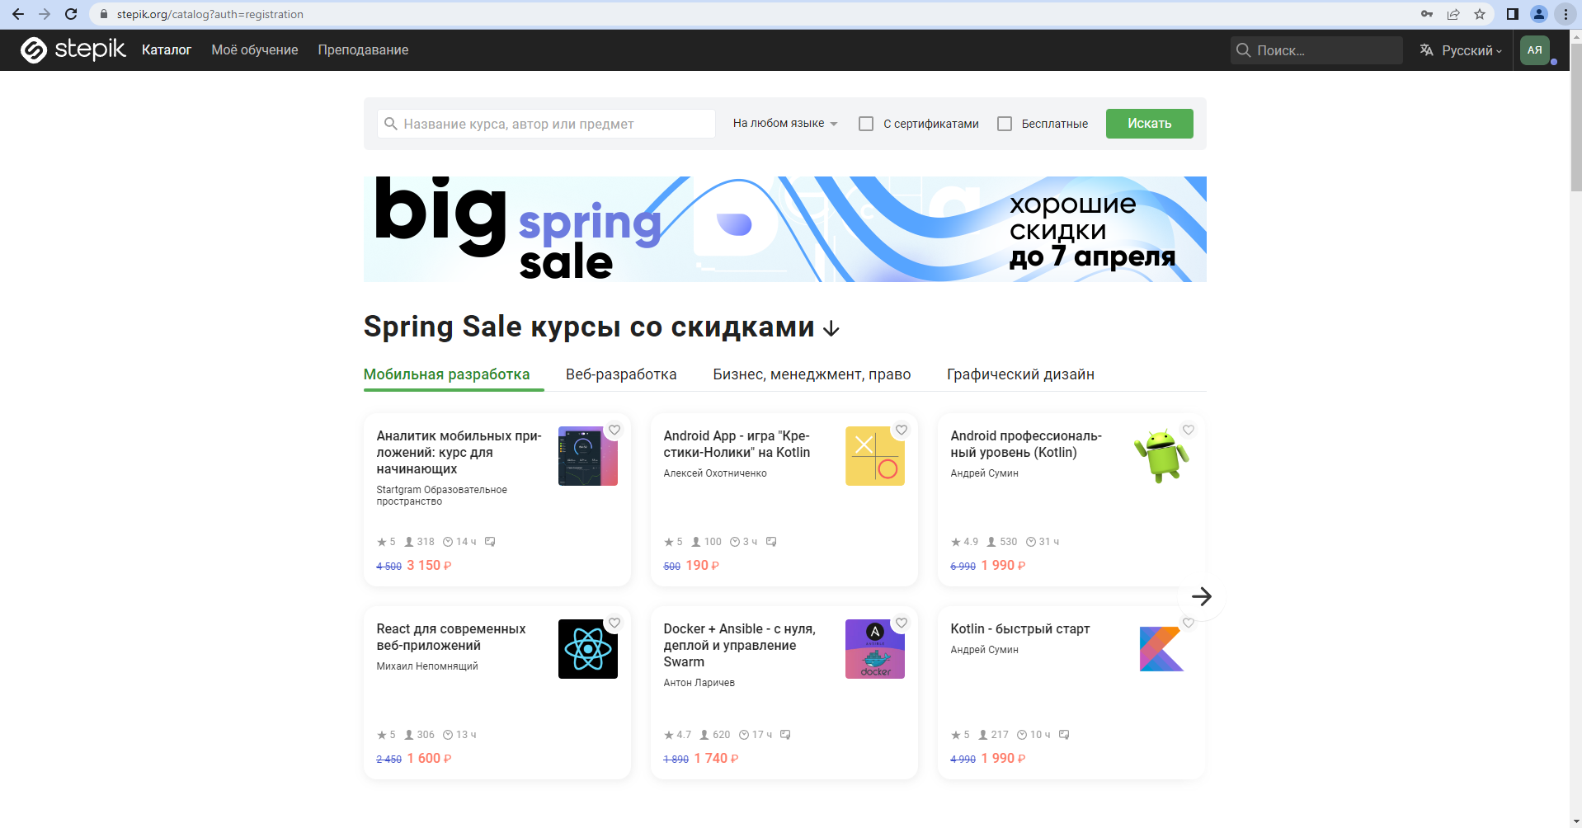

**Возможности Stepik**

**Помогает учиться, а также создавать свои курсы и обучать.**

Первые учебные материалы были размещены на платформе в 2013 году. Сегодня среди охваченных курсами тем: программирование, информатика, математика, статистика

и анализ данных, биология и биоинформатика, инженерно-технические и естественные науки. Онлайн-курсы, размещенные на Stepik, неоднократно становились призерами конкурсов онлайн-курсов, а система автоматизированной проверки задач используется в ряде курсов на платформах Coursera и edX. Также Stepik активно развивает направление адаптивного обучения, где каждый сможет изучать материал, подобранный индивидуально под свой уровень знаний.

**Онлайн-курсы.**

Каталог онлайн-курсов, созданных учебными заведениями, компаниями и индивидуальными авторами, с возможностью получения сертификатов.

**Мобильные приложения.**

Мобильные приложения на IOS и Android с синхронизацией прогресса и возможностью смотреть видео оффлайн.

**Среда единомышленников.**

Общение, конкурсы, акции, встречи с преподавателями, приглашения на стажировки.

**Система контроля.**

Система контроля за успеваемостью студентов, ограничения по времени и числу попыток.

**Интеграция с другими сайтами и LMS.**

Использование LTI, iframe, OAuth 2 провайдера.

**Целевая аудитория Stepik**

Курсы на Stepik могут подойти любому человеку, который хочет развиваться в выбранной сфере. Stepik разрабатывает алгоритмы адоптивного обучения, чтобы каждый смог разобраться и понять тему самостоятельно. Основная целевая аудитория сайта – лица от 18 – 24 лет(46%), в основном это жители столицы.

**Кто может разместить курсы на платформе**

Создавать уроки и курсы на Stepik может любой зарегистрированный пользователь, для этого достаточно регистрации и согласия с условиями пользования платформой.

Ключевые требования:

1. Вы обязуетесь не изменять, адаптировать или взламывать Сервис и не изменять другие сайты таким образом, чтобы возникало ложное впечатление, что они имеют отношение к Сервису Stepik.org или к другим сервисам Stepik.org
2. Вы соглашаетесь не воспроизводить, не дублировать, не копировать, не продавать, не перепродавать или не эксплуатировать какую-либо часть Сервиса, использование Сервиса или доступ к Сервису без явного письменного разрешения со стороны Stepik.org.
3. Словесное, физическое, письменное и иные виды насилия (включая угрозы насилия или возмездия) в отношении любого пользователя, сотрудника, участника или служащего Сервиса приведет к немедленной блокировки аккаунта.
4. Вы не должны передавать любые вирусы или любой код опасного характера.

|  |  |  |
| --- | --- | --- |
|  | Курс 1 | Курс 2 |
| Название | Телеграм-боты на Python и AIOgram | Программирование на C# 5.0 |
| Платформа | Stepik | Stepik |
| Ссылка на курс | [Ссылка на курс](https://stepik.org/course/120924/promo?search=2015939727) | [Ссылка на курс](https://stepik.org/course/4143/promo?search=2015941811) |
| Количество уроков | 16 | 5 |
| Структура курса | На этом курсе вы научитесь создавать телеграм-ботов на Python с помощью продвинутой асихронной библиотеки aiogram. | Основной объём материала посвящён отличительным (в сравнении с другими т.н. «managed» языками) особенностям языка C# 5.0: мотивации их появления, шаблонам применения и типичным ошибкам, допускаемым при их использовании. |
| Автор(ы) курса | Machine Learning Podcast | Computer Science Center |
| Для кого ориентирован курс | Студенты старших курсов в области информатики и вычислительной техники. | Студенты старших курсов в области информатики и вычислительной техники. |